经济资本模块

报表开发设计

数据模板

作者： 华正云科
创建日期：2018-04-17
最后更新：2018-04-17
版本： V1.0

审批签字：

信达证券项目经理
华正云科项目经理


更改记录
日期 | 作者 | 版本 | 更改参考
2018-04-19 | 华正云科 | 1.0 | 初始版本

审核人
姓名 | 职位
分发
副本号 | 姓名 | 日期
目录
1 <经济资本维护报表_金融产品分类> 模板技术设计 4
1.1 参数数据源设计 4
1.2 报表数据字典设计 4
1.3 程序处理逻辑 4
1.4 模板布局样式 5
2 未解决与已解决问题 6
2.1 未解决问题 6
2.2 已解决问题 6

<经济资本维护报表_金融产品分类> 模板技术设计
数据模板位置: FIN_ECONOMIC_CAPITAL/FIN_FINANCIAL_PRODUCTS_CATEGORY.cpt
参数设计
参数名称 | 默认值 | 说明
无 | 无 | 无

参数数据源设计
无

报表数据字典设计
- 产品分类
需表:HRS_DEF_FLEX_VALUE_SETS 值集表, HRS_DEF_FLEX_VALUES 值表
两表通过值集id进行关联,’’s.flex_value_set_id=v.flex_value_set_id’’
值集名为’’JJZB_BC_PROD_CATEGORY’’的数据是产品分类,我们取值表中的flex_value,description 分别作为产品分类的真实值与显示值.
- 次级分类属性
需表: HRS_DEF_FLEX_VALUE_SETS 值集表,HRS_DEF_FLEX_VALUES 值表
两表通过值集id进行关联,’’s.flex_value_set_id=v.flex_value_set_id’’
值集名为’’ JJZB_BC_PROD_SUB_CATE’’的数据是次级分类属性,我们取值表中的flex_value,description 分别作为次级分类属性的真实值与显示值.
- 投资形式属性
需表: HRS_DEF_FLEX_VALUE_SETS 值集表,HRS_DEF_FLEX_VALUES 值表
两表通过值集id进行关联,’’s.flex_value_set_id=v.flex_value_set_id’’
值集名为’’ JJZB_BC_INVEST_TYPE’’的数据是投资形式属性,我们取值表中的flex_value,description 分别作为投资形式属性的真实值与显示值.

- 值集名
需表:HRS_DEF_FLEX_VALUE_SETS 值集表
取表中flex_value_set_id,flex_value_set_name分别为值集的id和其显示值
- 资产分类
需表: HRS_DEF_FLEX_VALUE_SETS 值集表,HRS_DEF_FLEX_VALUES 值表
两表通过值集id进行关联,’’s.flex_value_set_id=v.flex_value_set_id’’
值集名为’’ JJZB_BC_INVEST_TYPE’’的数据是资产分类的属性,我们取值表中的flex_value,description 分别资产分类属性的真实值与显示值.

程序处理逻辑
- 数据源关联逻辑
  - Ds1,报表中的数据直接存储于HRS_CORE_FINANCIAL_PRODUCT表中,通过对该表的查询,查到 证券明细类别,类别名称,资产分类,资产分类名称,债权主体,次级分类属性,投资形式属性,分级类型值集,投资对象值集等值并展示

- 数据展现逻辑
点击报表如图1.3.1,ds1查询的结果将通过页面展现出来,并且页面的数据可以进行编辑,并提交,或者导出excel编辑excel后导入.
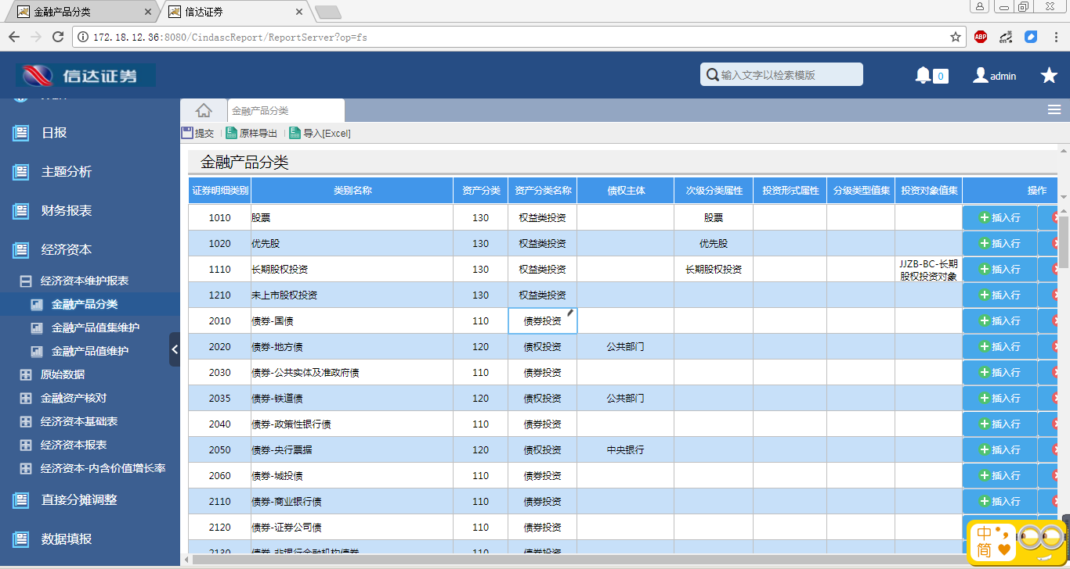
图1.3.1

模板布局样式

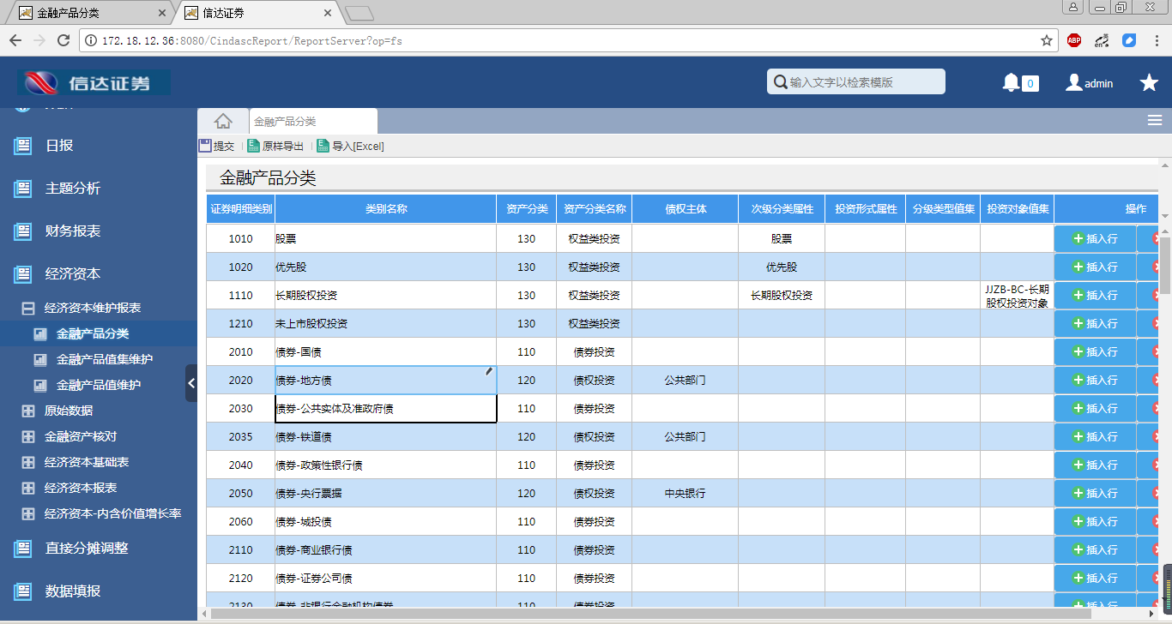

未解决与已解决问题

未解决问题
序号 | 问题 | 解决方案 | 负责人 | 目标日期 | 实际日期

已解决问题
序号 | 问题 | 解决方案 | 负责人 | 目标日期 | 实际日期

